Nama : Fansyah Dwi Krisandy

NRP : 14519077

Matkul : Struktur Data

Kelas : Teknik Informatika 1 – Semester III

**Pengertian Selection Sort**

Selection sort merupakan sebuah teknik pengurutan dengan cara mencari nilai tertinggi / terendah di dalam array kemudian menempatkan nilai tersebut di tempat semestinya. Algorithma ini dapat mengurutkan data dari besar ke kecil (Ascending) dan kecil ke besar (Descending). Algoritma ini tidak cocok untuk set data dengan jumlah besar karena kompleksitas dari algorithma ini adalah Ο(x2) di mana n adalah jumlah item.

**Cara kerja Selection Sort.**

Seperti yang sudah dijelaskan diatas,  bahwa metode selection sort disukai karena mempunyai code yang simpel dan keefisienan waktu dalam pengurutan. Contoh ilustrasi cara kerja selection sort adalah sebagai berikut:

1. Pertama jika menggunakan cara Ascending maka, program akan mencari index dengan nilai paling kecil dari semua data yang acak lalu ditukar dengan index paling depan.
2. Setelah itu program mencari lagi index dengan nilai kecil kedua, disimpan pada variabel temporary lalu ditukar dengan index kedua.
3. Begitu seterusnya sampai semua data terurut.

**Ilustrasi cara kerja.**

* selection-sort-1-copyDsini kita punya array dengan nilai { 7, 4, 5, 9, 8, 2, 1 }
* selection-sort-1-copy-2Program akan mencari nilai terkecil dari array tersebut, yaitu adalah 1. Maka 1 akan bertukar tempat dengan index pertama, 7.
* Setelah 7 dan 1 ditukar, program akan mencari lagi nilai terkecil kedua dimulai dari index kedua yaitu 4. Lalu ditemukan 2, karena 2 lebih kecil daripada 4 maka 2 dan 4 bertukar tempat.

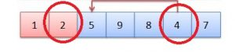

* Proses diatas diulangi sampai array terurut dengan benar dengan nilai akhir { 1, 2, 4, 5, 7, 8, 9 }

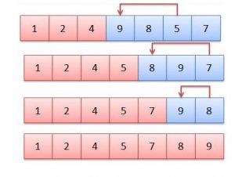

Contoh dalam kehidpuan sehari hari nya adalah

* Sistem antrian urutan ambil tiket
* Siste data abse
* Sistem Absensi online via face cam
* Pemesanan tiket via online
* Nomor id atau pembuatan nomor order